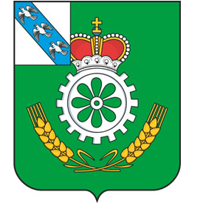

АДМИНИСТРАЦИЯ ОКТЯБРЬСКОГО РАЙОНА
КУРСКОЙ ОБЛАСТИ

ПОСТАНОВЛЕНИЕ

от 11.10.2022 №695
Курская область, п. Прямицыно

О признании утратившим силу постановления
Администрации Октябрьского района Курской области
от 17.01.2014 № 65

В соответствии с Федеральным законом от 06.10.2003 № 131-ФЗ «Об общих принципах организации местного самоуправления в Российской Федерации», Федеральным законом от 27.07.2010 № 210-ФЗ «Об организации предоставления государственных и муниципальных услуг», Администрация Октябрьского района Курской области ПОСТАНОВЛЯЕТ:
1. Постановление Администрации Октябрьского района Курской области от 17.01.2014 № 65 «Об утверждении Положения об управлении аграрной политики и промышленности Администрации Октябрьского района Курской области» признать утратившим силу.
2. Контроль за исполнением настоящего постановления возложить на начальника управления аграрной политики, охраны окружающей среды, ГО и ЧС Администрации Октябрьского района Курской области Холодова Е.А.
3. Постановление вступает в силу со дня его подписания.

Глава Октябрьского района
Курской области О.А. Быковский

